Исполнительного комитета Нижнекамского района Республики Татарстан
Муниципальное учреждение «Управление дошкольного образования»
районное методическое объединение старших и подготовительных к школе групп

Организованная образовательная деятельность

по ознакомлению с предметным окружением в старшей группе

«Какие бывают часы»
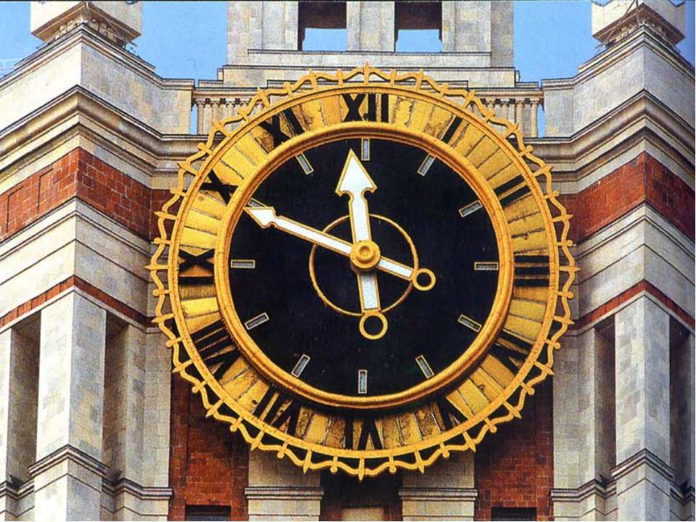

Махмутова

Екатерина Александровна
воспитатель Iкв.категории
Комарова
Людмила Николаевна
воспитатель Iкв.категории
МБДОУ «Детский сад комбинированного вида» №3 «Огонек»
пгт Камские Поляны
Нижнекамского района

Республики Татарстан

2016 г
Тема: | «Какие бывают часы»
Образовательные | Социально-коммуникативное развитие, познавательное развитие, речевое развитие.
Вид: | Познавательное.
Тип: | Интегрированное
Программное содержание: | Цель: Расширить представление детей об окружающем мире; о приборах измеряющих время- часах.  Задачи:  1.Познакомить детей с историей часов.  2.Вызвать интерес к понятию «время».  3. Активизировать словарь по теме: солнечные, водяные, песочные, огненные и электронные часы.  4.Рассказать детям о том, что часы созданы трудом многих людей, люди усовершенствовали их, чтобы ими было удобно пользоваться.  5.Развивать умение наблюдать, анализировать, сравнивать и выделять характерные признаки предметов.  6. Воспитывать интерес к истории предметов.  7. Воспитывать усидчивость во время выполнения заданий.
Методические приемы: | Загадки, рассказ воспитателя, вопросы к детям, просмотр слайдов, физминутка,

Словарная работа:
Оборудование и материалы: | Слайды с различными видами часов, ноутбук.
Предварительная работа: | 1.Расматривание рисунков и фотографий с различными часами.  2.Чтение литературных произведений: «Часы с боем», «Часы с кукушкой», «Петушок», «Сказка о потерянном времени», загадки, потешки, считалки.  3.Использование дидактических игр «Все о времени», «Учим часики».  4. «Узнай время», «Время года», «Время суток».
Структура ООД: | 1.Вводная часть:7мин.  2.Основная часть-20 мин  3. Заключительная часть- 3 мин.

Ход организованной образовательной деятельности:
(Дети входят в зал и присаживаются на стульчики полукругом).
БОЙ КУРАНТОВ
(Сл.2) Вос-ль: Кто догадался что это за звук?
(ответы детей)
Вос-ль: Где находятся эти часы?
(Ответы детей).
Вос-ль: Самые знаменитые часы России- Кремлевские куранты, установленные на Спасской башне появились в начале XVIIв.их
Несколько столетий Спасскую башню Кремля украшают часы. Целая бригад опытных часовщиков обслуживают их работу, следят, что бы часы не отставали и не торопились. 31 декабря с первым ударом Кремлевских курантов страна вступает в Новый год. Услышав бой знаменитых часов, мы желаем друг другу счастья и поздравляем с Новым годом!
Скажите а где в больших городах могут висеть часы.
(Ответы детей).
(Сл.3,4) Вос-ль: На городских улицах и площадях тоже есть часы. Их устанавливают на башнях, зданиях вокзалов, театров и кинотеатров.
(Сл.5) Вос-ль: Скажите, а в Камских Полянах есть уличные часы?
(Ответы детей).
Вос-ль: Правильно такие часы висят на кинотеатре «Чулман- Су».
(Сл.6) А теперь поговорим о видов часов. Мы с вами собрали большую выставку часов. Вы принесли их из дома. Это домашние часы. Какие они бывают?
(Ответы детей).
Вос-ль: Если на руке- наручные. На стене- настенные. На полу- напольные. (Обобщить часы на слайде)
(Дети выходят берут часы которые они принесли из дома и рассказывают о них).(Часы чьи, какие? Пользуетесь или нет)
Вос-ль: Мы с вами послушали очень много нового и интересного о часах. А как вы думаете. Для чего люди изобрели часы?
(Ответы детей: чтобы знать время, когда спать, когда вставать, когда кушать, играть, мыться).
(Сл.20) А какие часы умеют куковать?
Дети: Часы с кукушкой.
Вос-ль: Сейчас прослушаем стихотворение.

Ребенок (Самира): Прокофьева Софья «Часы с кукушкой»
Часы с кукушкой
Живёт в часах кукушка
И время стережёт.
Ведь это не игрушка,
Вести минуткам счёт!
А тут часы отстали…
Бывает, не везёт!..
Наверное устали,
Иль кончился завод?
ФИЗМИНУТКА «Часы»
(Сл.9) Вос-ль: Давным-давно, когда еще не было часов, люди тоже следили за временем, но как сейчас мы узнаем. Стихотворение О.Шалимовой «Солнечные часы».
Ребенок (Дарина) : Я у солнышка спросила,
Сколько времени сейчас.
Солнце палку осветило,
Показало! Вот те раз?
Но потом я догадалась!
Палочку воткнула в грунт,
Круг вокруг нарисовала,
Числа, циферки- все тут!
Тень от палочки мгновенно,
Показала мне тот час!
Только помнить нужно – север,
На двенадцати у нас!
(Сл.10,11) Вос-ль: Циферблат солнечных часов таких часов помещали на открыто ярко освещенном солнцем месте, а стрелкой служил стержень, отбрасывающий тень на циферблат. Но пользоваться солнечными часами человек мог не всегда. Почему?
(Ответы детей: если нет солнца, то часами нельзя пользоваться).
(Сл.12) Вос-ль: Посмотрите, вот еще одни древние часы. Их называют – огненными.
(Сл.13) Вос-ль: Еще одни старинные часы- водяные. Греки называли свои водяные часы «Клепсидрой»- похитительницей воды.
Ребенок (Ваня): Александр Савостьянов «Водяные часы»
Водяные часы – Клепсидра.
Наполняет сосуд вода.
Прибывает вода… Всем видно –
Поднимается вверх тогда!
(Сл. 14) Вос-ль: В современном мире водяные часы широко применяются во Франции, в телеигре «Ключи от форда Байярда» и представляет собой поворотный механизм с иней водой.
(Сл.15) Так же используют в современном мире водяные часы.
(Сл. 16) Вос-ль: Еще есть часы, которые называются маслеными. В древние времена такие часы использовали люди, которые трудились в пещерах и добывали уголь и полезные ископаемые. Рудокопы налива в глиняный горшок масло. Работали они, пока тлел фитилек, освещая подземные стены.

(Сл.21)Вос-ль: Из седой старины пришли к нам и песочные часы. А сейчас прослушаем стихотворение.
Ребенок (Рамиля): Галина Суханова «Песочные часы»
Песочные часы пересыпают время,
Ведут они учет удачам и потерям.
Песчинки бугорком лежат на дне сосуда.
И каждая из них как маленькое чудо.
Вос-ль: Песочные часы представляют собой два небольших сосуда, имеющих форму конусов, соединенных вершинами друг с другом, с узким отверстием в месте соединения сосудов. В верхнем сосуде находится песок, который тонкой струйкой просачивается сквозь отверстие в нижний сосуд. Когда весь песок из верхнего сосуда окажется в нижнем, проходит определенное время, например, одна минута. А скажите где можно использовать такие часы?
(Ответы детей: в больнице при принятии лечебных процедур).
(Сл.22) Вос-ль: Представьте, что мы с вами взяли песочные часы на прогулку. Удобно ли нам ими пользоваться? Почему?
(Ответы детей: забудем, когда их необходимо переворачивать).

Вос-ль: Сегодня я хочу предложить вам стать обретателями часов.
Изобретатели часов

